12

Agrupación Política Nacional
Alianza Social
4.12 Agrupación Política Nacional Alianza Social

El día 12 de mayo de 2006, la Agrupación Política Nacional Alianza Social entregó en tiempo y forma, el Informe Anual sobre el origen y destino de los recursos que recibió durante el ejercicio de 2005, en la Secretaría Técnica de la Comisión de Fiscalización de los Recursos de los Partidos y Agrupaciones Políticas, según lo establecido en los artículos 35, párrafos 11 y 12, del Código Federal de Instituciones y Procedimientos Electorales y 12.1 del Reglamento que Establece los Lineamientos, Formatos, Instructivos, Catálogo de Cuentas y Guía Contabilizadora aplicables a las Agrupaciones Políticas Nacionales en el Registro de sus Ingresos y Egresos y en la presentación de sus Informes, aprobados por el Consejo General del Instituto Federal Electoral en sesión del 17 de diciembre de 1999, vigente a partir del 1 de enero de 2000.

4.12.1 Inicio de los Trabajos de Revisión

El día 12 de mayo de 2006 se dio inicio a los trabajos de revisión de las cifras consignadas en el informe “IA-APN”. Mediante oficio STCFRPAP/191/06 del 16 de febrero de 2006, recibido por la agrupación el 23 del mismo mes y año, la Secretaria Técnica de la Comisión de Fiscalización solicitó a la agrupación que remitiera los registros contables correspondientes al ejercicio de 2005, así como la documentación comprobatoria soporte de dichos registros, a fin de verificar las cifras consignadas en su Informe Anual “IA-APN” y sus formatos anexos, tal como lo establecen los artículos 38, párrafo 1, inciso k), y 49-A, párrafo 2, inciso a), en relación con el 34, párrafo 4 del Código Federal de Instituciones y Procedimientos Electorales, así como los artículos 12.4 y 14.2 del Reglamento de la materia.

Con escrito sin número del 12 de mayo de 2006, la Agrupación presentó la siguiente documentación:

“1. Informe anual Formato IA-APN
- Detalle de aportaciones de Asociados y Simpatizantes Formato IA-1-APN
- Detalle de ingresos por autofinanciamiento formato IA-2-APN
- Detalle de ingresos por Rendimientos Financieros, fondos y fideicomisos Formato IA-3-APN
- Integración del Saldo Final
- Integración del Pasivo
- Balanza de Comprobación Mensuales de Agosto - Diciembre del 2005.
- Auxiliares Contables Acumulados de Agosto a Diciembre 2005.
- Estados de Cuenta Bancarios (originales) de Agosto a Diciembre del 2005
- Conciliaciones Bancarias
- Pólizas de Ingresos, Egresos y Diario con su documentación soporte (…)
- Periódico Mensual de agosto a Diciembre Palabra Social
- Revista Trimestral el Ateneo, Número 1 y 2.
- Kardex, Notas de Entradas y Salidas.”

Adicionalmente, con el citado escrito la Agrupación manifestó lo que a la letra se transcribe:

“Me permito infórmale (sic) que durante el periodo de agosto a diciembre del 2005, nuestra Agrupación Política Nacional NO expidió, recibos de Aportación de Asociados y Simpatizantes en Efectivo, recibos de aportación de Asociados y simpatizantes en Especie, recibos de Reconocimientos por Actividades Políticas.”

Por su parte, la Secretaría Técnica de la Comisión de Fiscalización de los Recursos de los Partidos y Agrupaciones Políticas, mediante oficio STCFRPAP/540/06 del 26 de abril de 2006, recibido por la Agrupación el 3 de mayo del mismo año, nombró a la L.C. Araceli Degollado Rentería como personal comisionado para realizar la revisión al Informe Anual. El acta de inicio de los trabajos de revisión se levantó el día 12 de mayo de 2006 (Anexo 1).

4.12.2 Ingresos

La Agrupación reportó en su Informe Anual (Anexo 2) ingresos por un monto de $88,002.49 que fueron clasificados de la siguiente forma:

 | CONCEPTO | PARCIAL | IMPORTE | %
1. | Saldo Inicial |  | $0.00 | 0.00
2. | Financiamiento Público |  | 88,002.49 | 100.00
3. | Financiamiento por los Asociados y  Simpatizantes |  | 0.00 | 0.00
 | Efectivo | $0.00
 | Especie | 0.00
4. | Autofinanciamiento |  | 0.00 | 0.00
5. | Financiamiento por Rendimientos  Financieros, Fondos y Fideicomisos |  | 0.00 | 0.00
TOTAL |  |  | $88,002.49 | 100.00

a) Verificación Documental

La Secretaría Técnica llevó a cabo la verificación documental al 100% de los ingresos reportados. Constatándose que la documentación que lo ampara consiste en depósitos en cuentas bancarias, y estados de cuenta, cumple con lo establecido en el Reglamento de la materia, razón por la cual no se realizó observación alguna al respecto.

4.12.3 Egresos

La Agrupación reportó en su Informe Anual (Anexo 2) egresos por un monto de $44,637.05 que fueron clasificados de la siguiente forma:

CONCEPTO | PARCIAL | IMPORTE | %
A) Gastos en Actividades Ordinarias Permanentes |  | $69.00 | 0.15
B) Gastos por Actividades Especificas |  | 44,568.05 | 99.85
Educación y Capacitación Política | $0.00
Investigación Socioeconómica y Política | 0.00
Tareas Editoriales | 44,568.05
C) Aportaciones a Campañas Políticas |  | 0.00 | 0.00
TOTAL |  | $44,637.05 | 100.00

4.12.3.1 Gastos en Operación Ordinaria

Por este concepto la Agrupación reportó en su Informe Anual un monto de $69.00, por concepto de gastos financieros.

Verificación Documental

Con base en los criterios de revisión establecidos por la Comisión de Fiscalización, se revisó la cantidad de $69.00, que representan el 100% de los egresos reportados por la Agrupación, constatándose que la documentación que lo ampara corresponde a estados de cuenta bancarios, que cumplen con lo establecido en la normatividad aplicable.

Órganos Directivos de la Agrupación

De la revisión a la balanza de comprobación al 31 de diciembre de 2005, en específico las cuentas de egresos, no se localizó remuneración alguna al personal que integró el órgano directivo a nivel nacional de la agrupación registrado ante el Instituto Federal Electoral, específicamente en la Dirección Ejecutiva de Prerrogativas y Partidos Políticos en el año de 2005. En el Anexo 3 del presente dictamen (Anexo 1 del oficio STCFRPAP/1407/06) se detallan las personas no localizadas.

En consecuencia, se solicitó a la agrupación lo siguiente:

- Indicara la forma en que se le remuneró en el año de 2005 a las personas detalladas en el Anexo de referencia.

- Presentara las pólizas y auxiliares contables a último nivel donde se reflejaran los registros contables correspondientes.

- Presentara los comprobantes originales de dichos pagos y copia de los cheques y los estados de cuenta bancarios donde se reflejara el cobro de los mismos

- Presentara las aclaraciones que a su derecho convinieran.

Lo anterior, de conformidad con lo dispuesto en los artículos 38, párrafo 1, inciso k), artículo 49-A, párrafo 1, inciso a), fracción II, en relación con el 34, párrafo 4 del Código Federal de Instituciones y Procedimientos Electorales, así como 7.1, 10.1 y 14.2 del Reglamento de la materia.

La solicitud antes citada fue notificada mediante oficio STCFRPAP/1407/06 (Anexo 3), del 11 de junio de 2005, recibido por la Agrupación el 17 de julio de 2006.

Al respecto con escrito AS-060731/101 del 31 de julio de 2006 (Anexo 4), la Agrupación manifestó lo que a la letra se transcribe:

“Me permito informarle que al 31 de Diciembre del 2005 el personal que integra los órganos directivos a nivel nacional de Alianza Social registrada ante el Instituto Federal Electoral, detallado en el (…) oficio STCFRPAP/1407/06 no recibió remuneración alguna durante el ejercicio reportado del 2005.”

La respuesta de la agrupación se consideró satisfactoria, razón por la cual la observación se consideró subsanada.

4.12.3.2 Gastos por Actividades Específicas

Por este concepto la Agrupación reportó en su Informe Anual un monto de $44,568.05, por concepto de Tareas Editoriales.

Con base en los criterios de revisión establecidos por la Comisión de Fiscalización, se revisó la cantidad de $44,568.05, que representan el 100% de los egresos reportados por la Agrupación, constatándose que la documentación que lo ampara corresponde a facturas y recibos de honorarios profesionales, que cumplen con lo establecido en la normatividad aplicable.

Revisión a Proveedores

Se realizó la verificación de las operaciones de servicios realizados entre la agrupación y el siguiente proveedor:

NOMBRE | No. DE OFICIO | FACTURAS | IMPORTE | CONFIRMA OPERACIONES CON FECHA
JOSÉ VALENCIA GONZÁLEZ | STCFRPAP/1369/06 | 2 | $22,110.00 | 28-08-06

Como se puede observar el proveedor antes señalado confirmó haber efectuado las operaciones con la agrupación política.

Conclusiones Finales de la Revisión del Informe

- La Agrupación Política Nacional Alianza Social presentó en tiempo y forma su Informe Anual, que fue revisado en una primera instancia para detectar errores y omisiones generales.

- Del total de los ingresos reportados por la Agrupación en su Informe Anual, se revisó un importe de $88,002.49 que equivale al 100%, determinándose que la documentación que lo ampara (depósitos en cuentas bancarias, estados de cuenta bancarios, fichas de depósito) está apegada a las normas aplicables.

- En la cuenta “Bancos”, la Agrupación reportó en sus registros contables al 31 de diciembre de 2005, un monto de $44,628.60, mismo que será reportado como Saldo Inicial en el ejercicio de 2006.

- Del total de los egresos reportados por la Agrupación, se revisó un importe de $44,637.05, que equivale al 100%, determinándose que la documentación que lo ampara (facturas, recibos de honorarios, y kardex con sus respectivas notas de entrada y salida) está apegada a la normatividad aplicable, por tal razón, no se realizó observación alguna al respecto.

- Al reportar la Agrupación Política Ingresos por un importe total de $88,002.49 y Egresos por $44,637.05, su saldo final importa una cantidad de $43,365.44.

Anexo 1

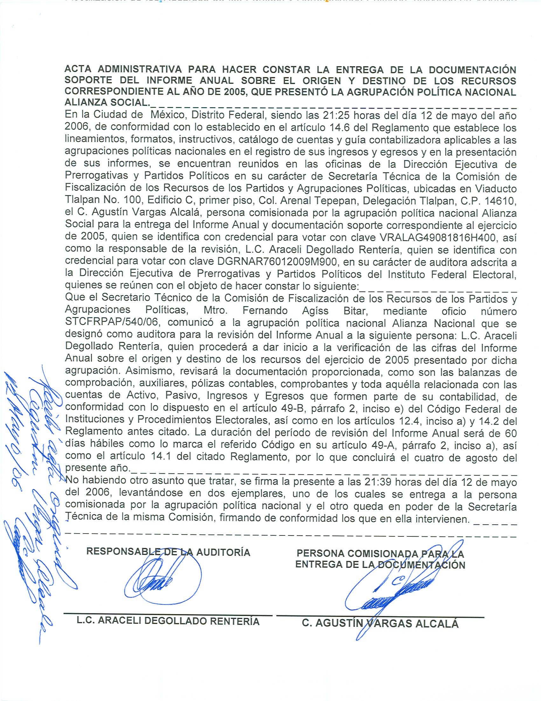

Anexo 2
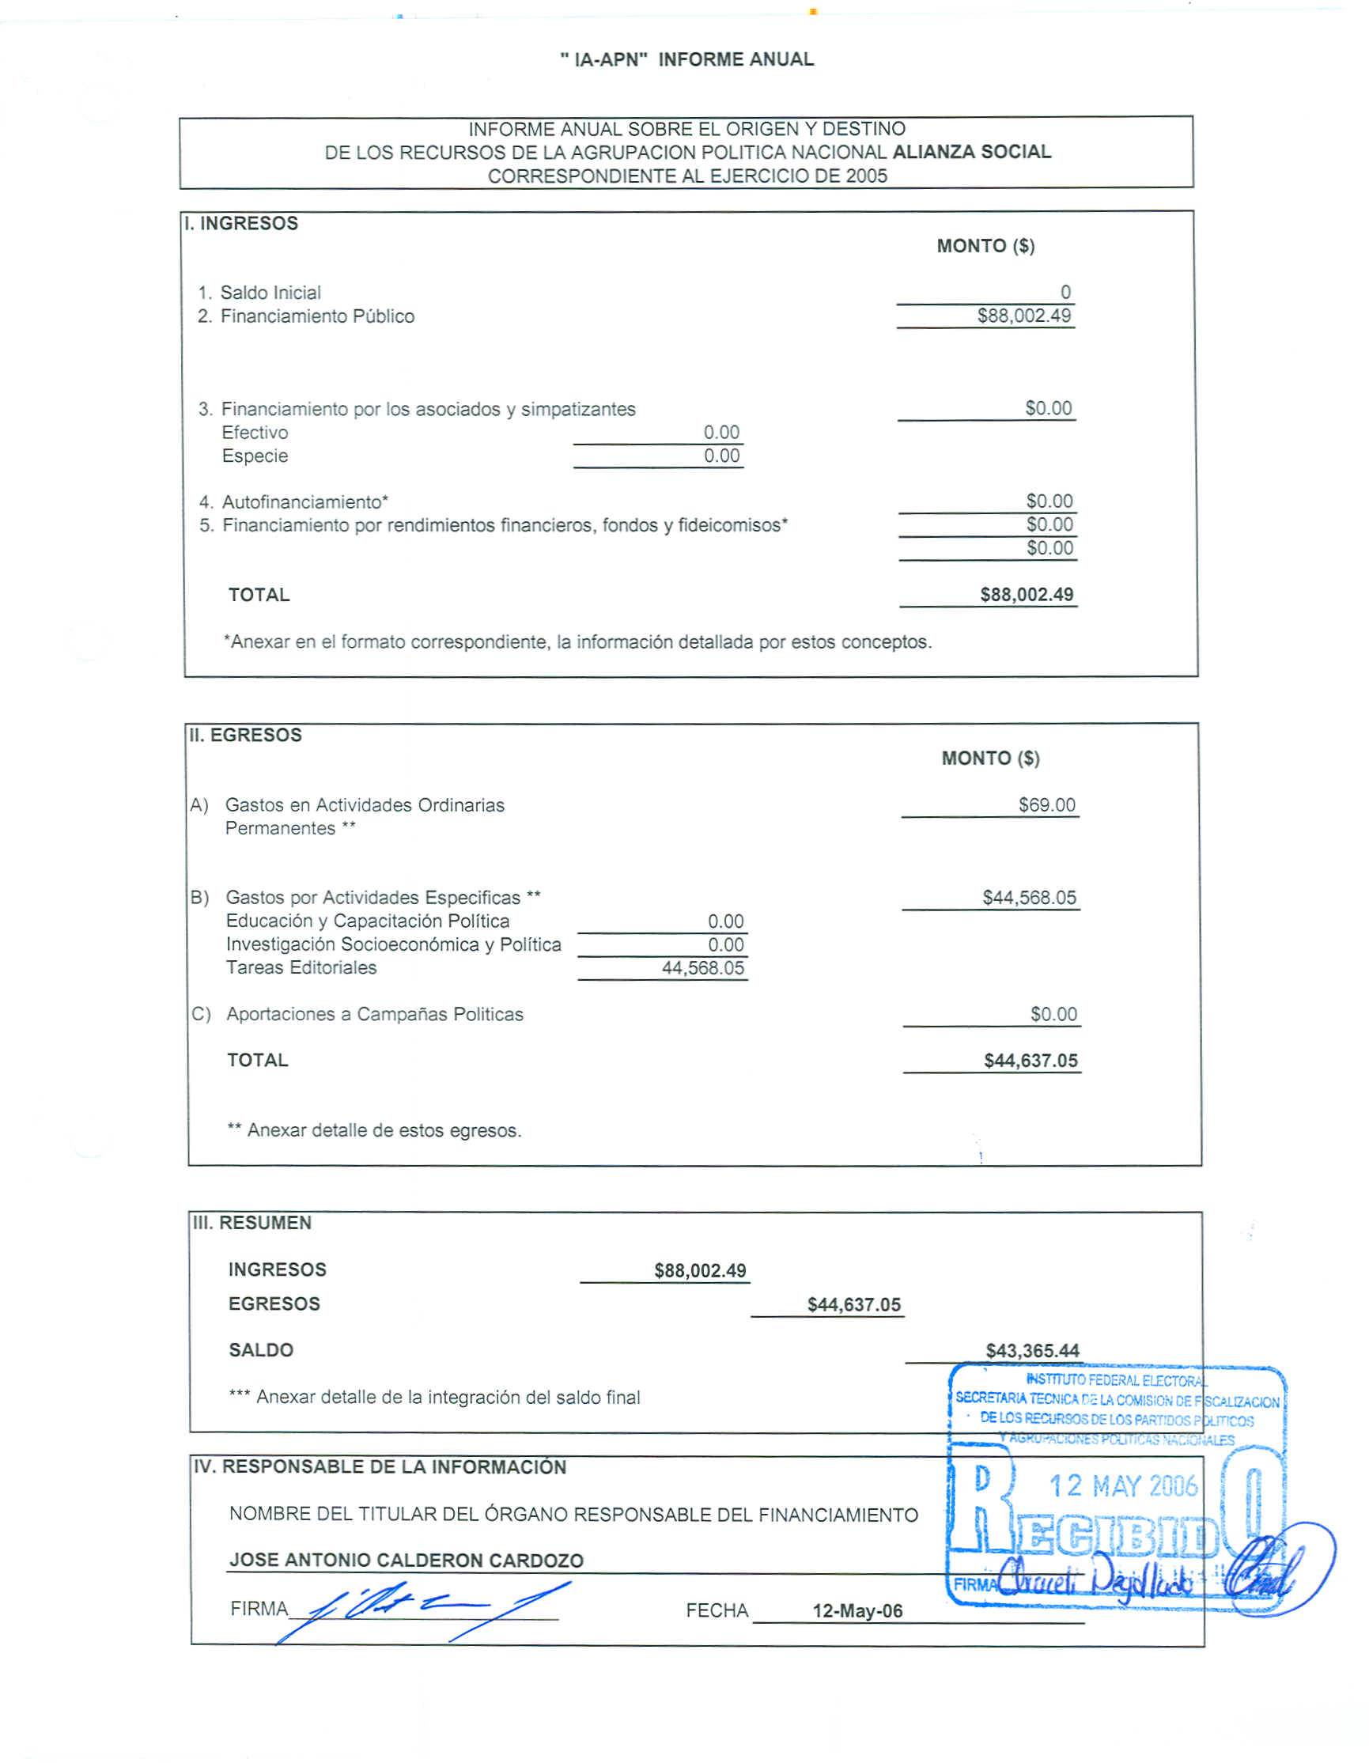

Anexo 3

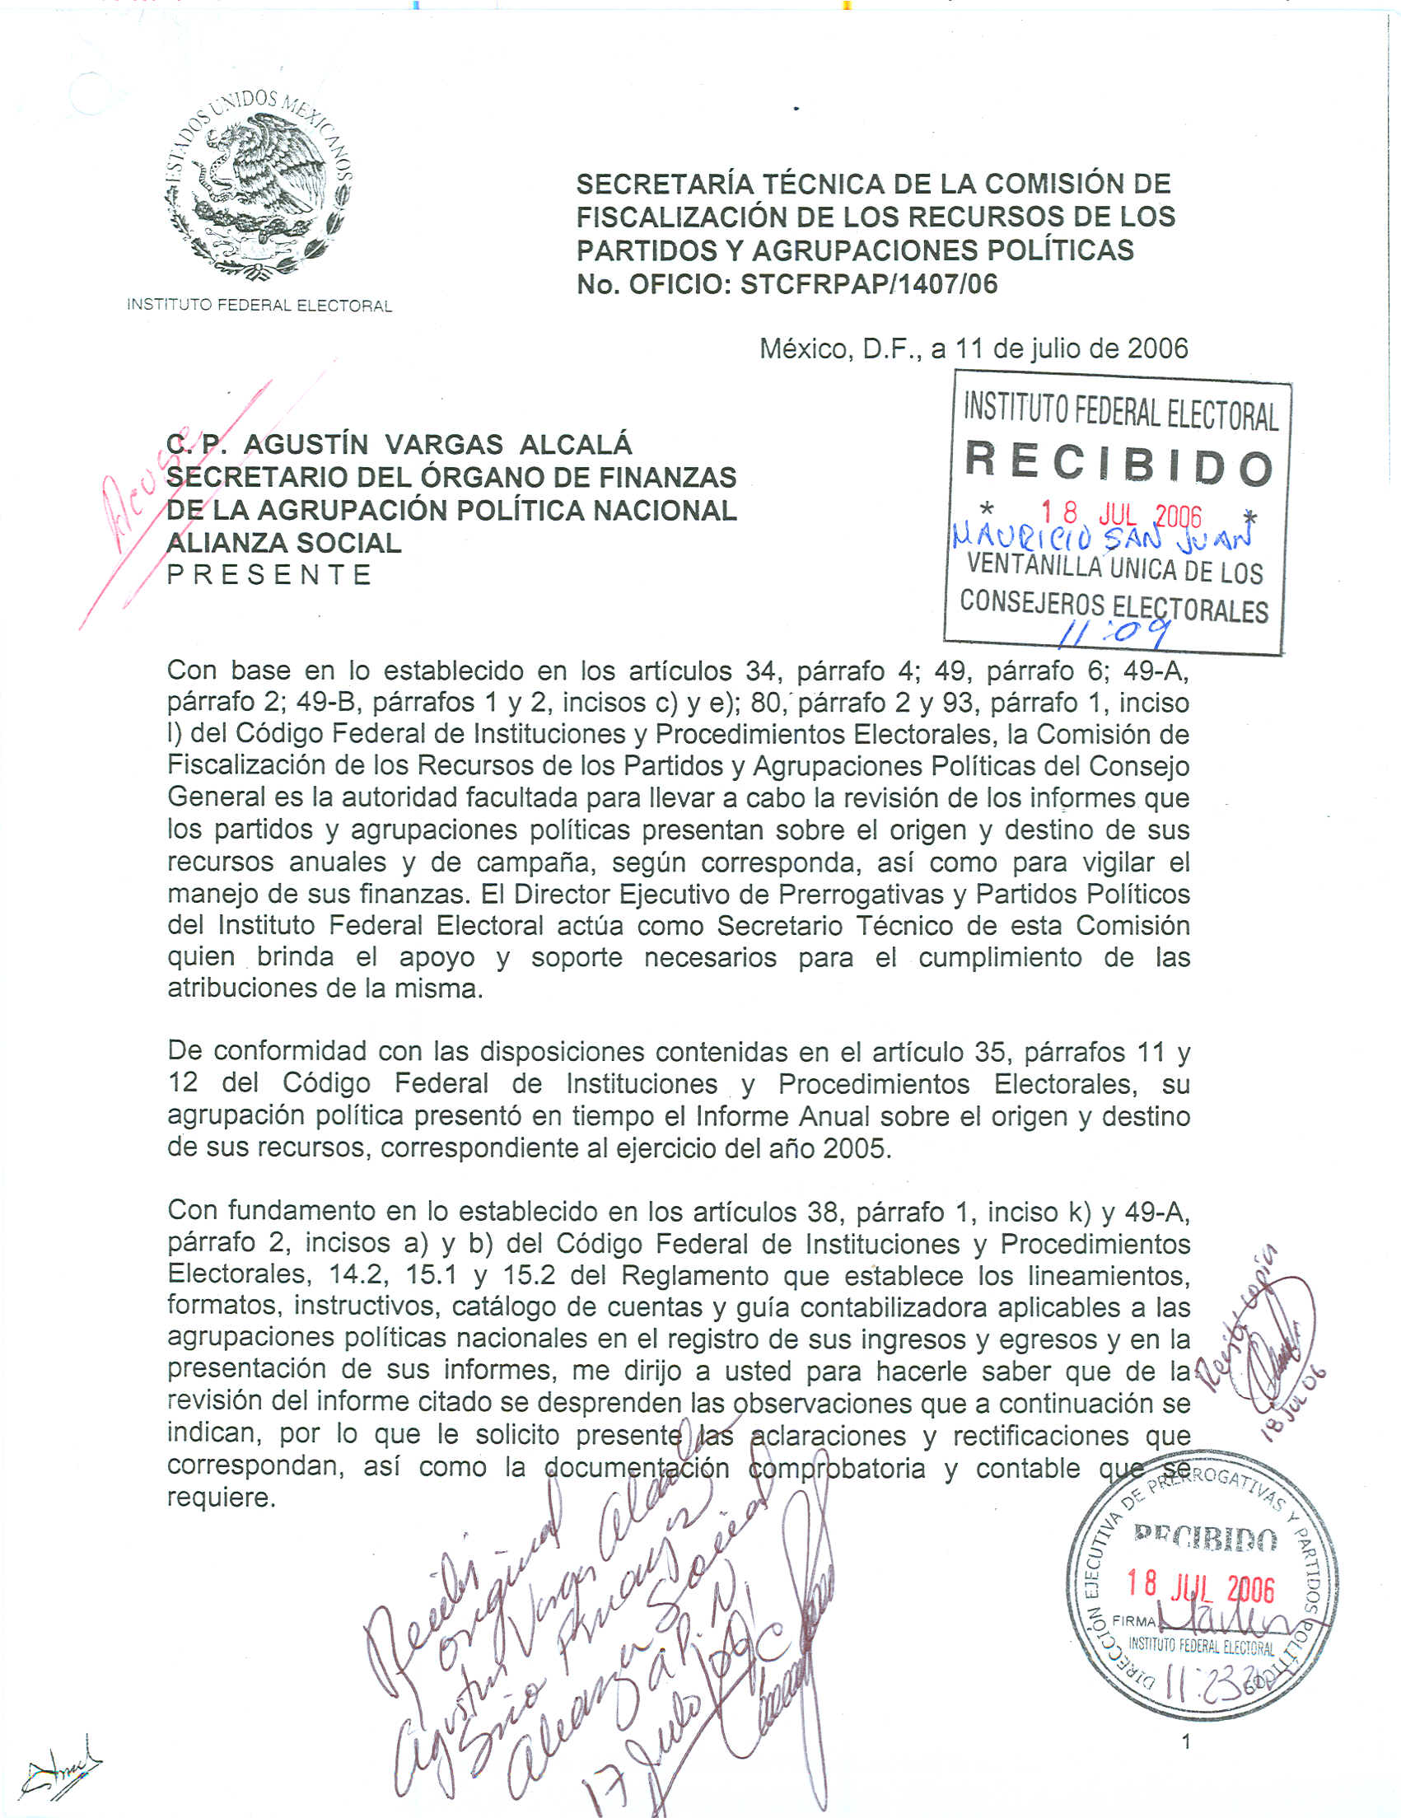

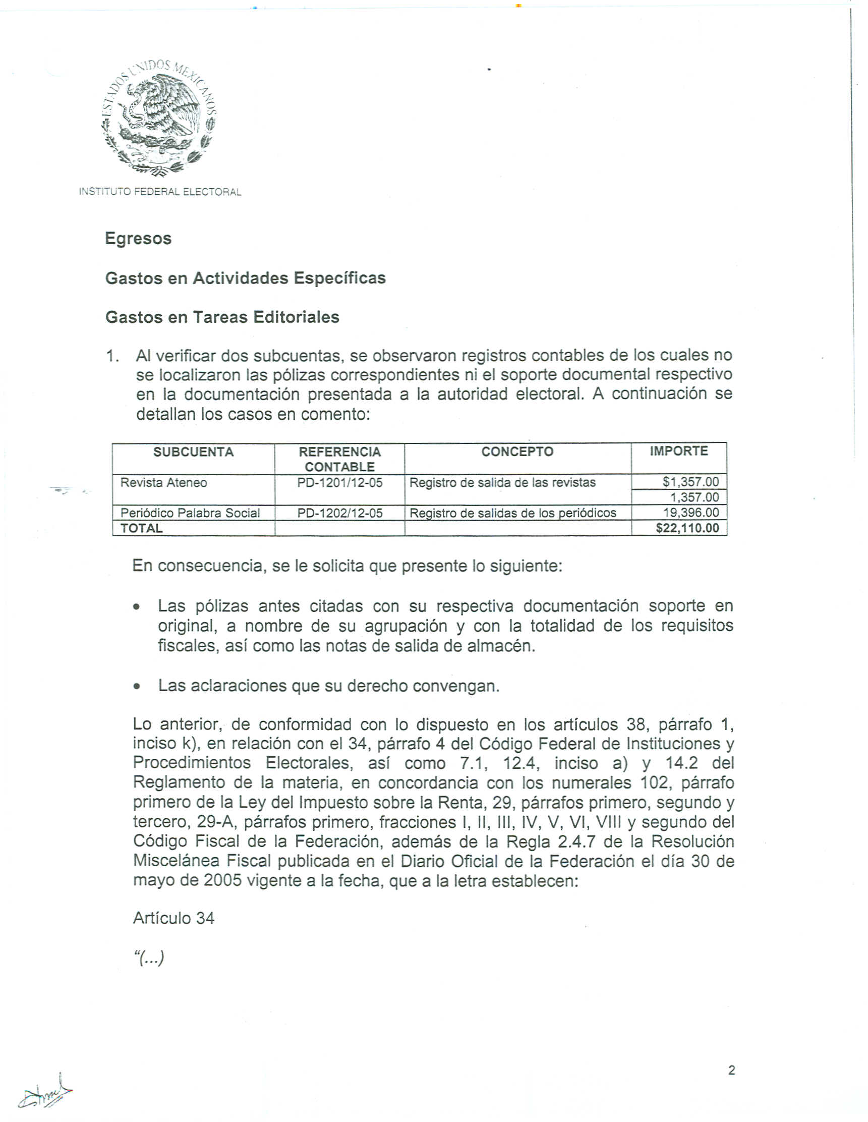

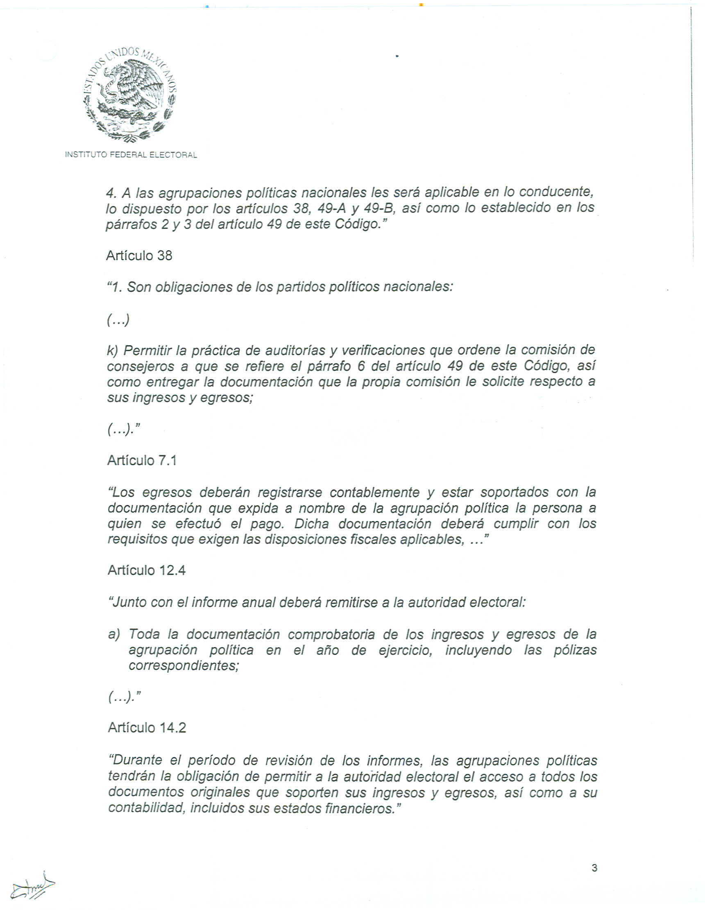

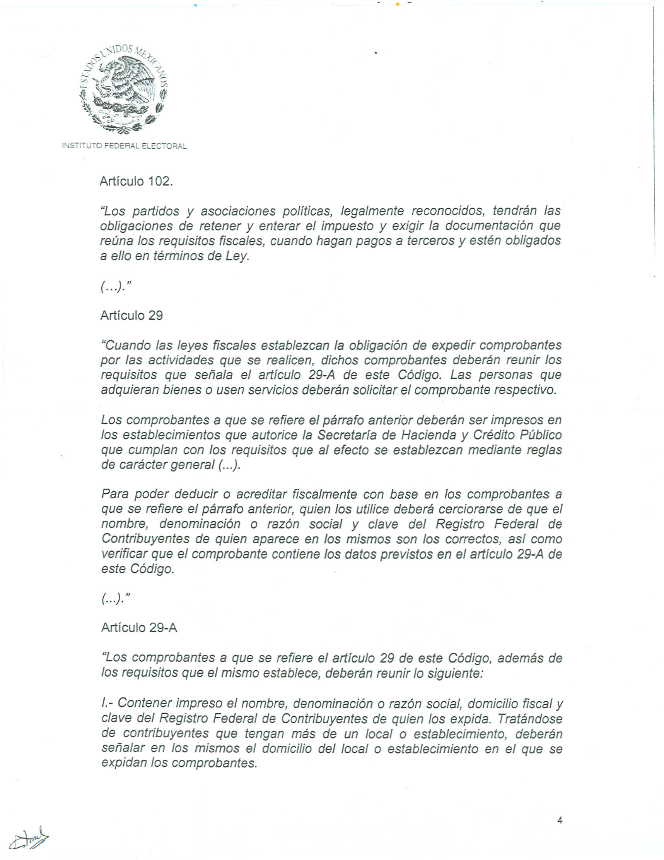

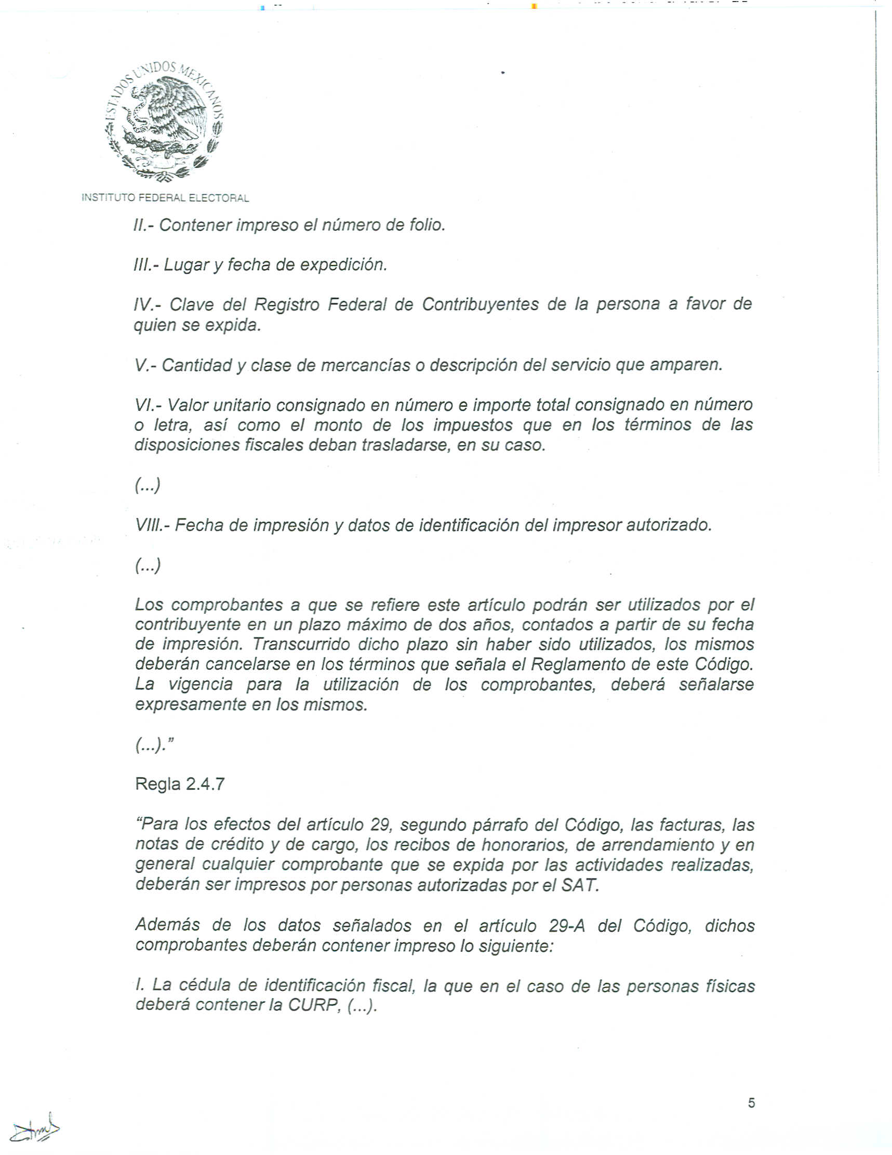

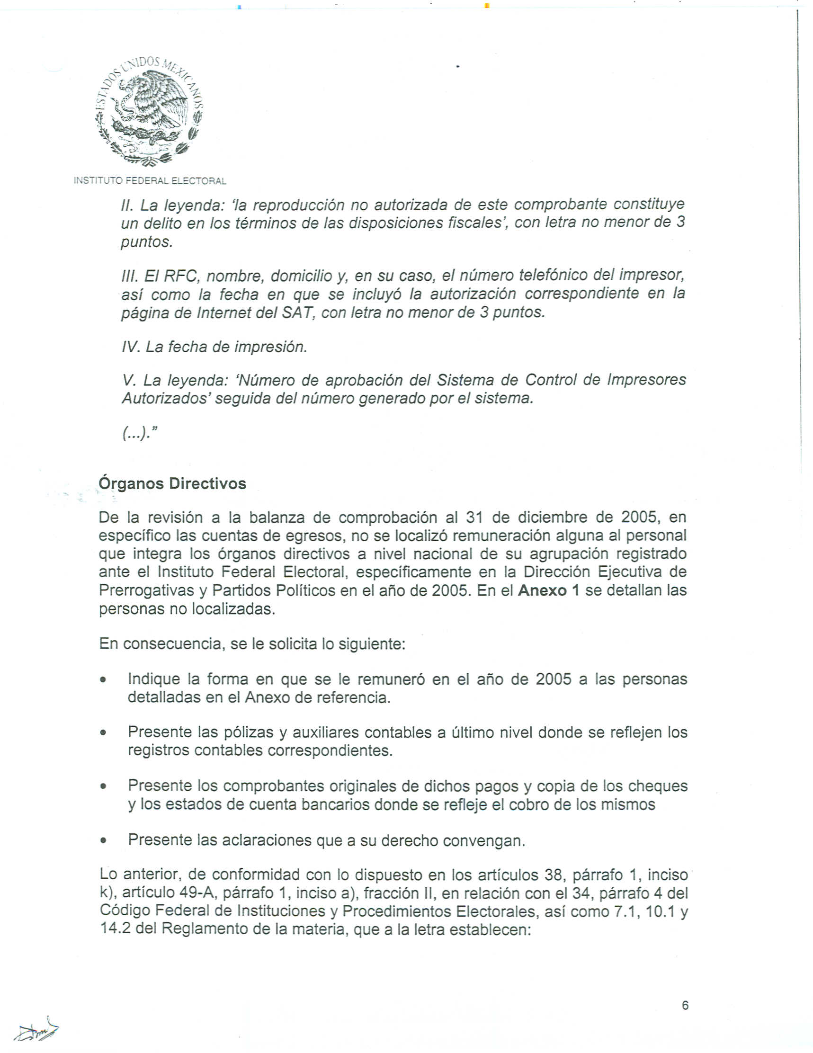

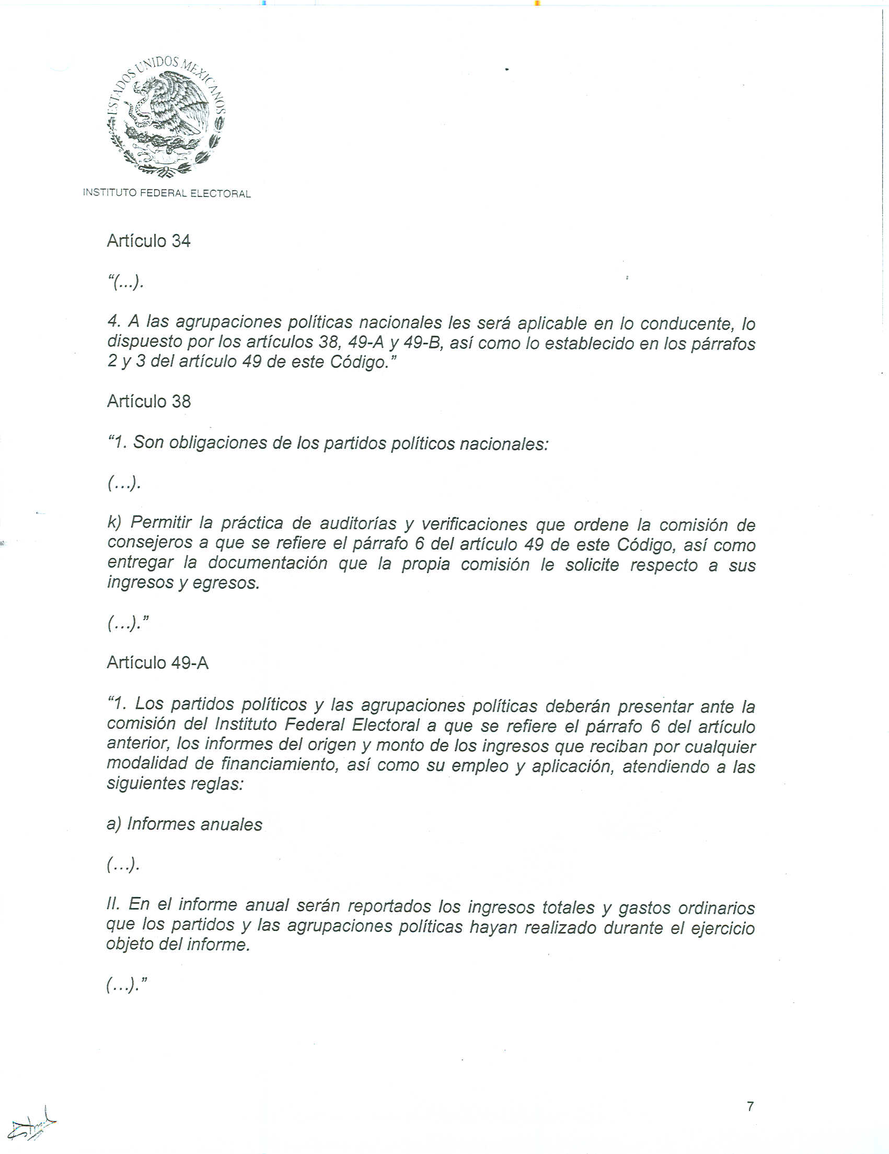

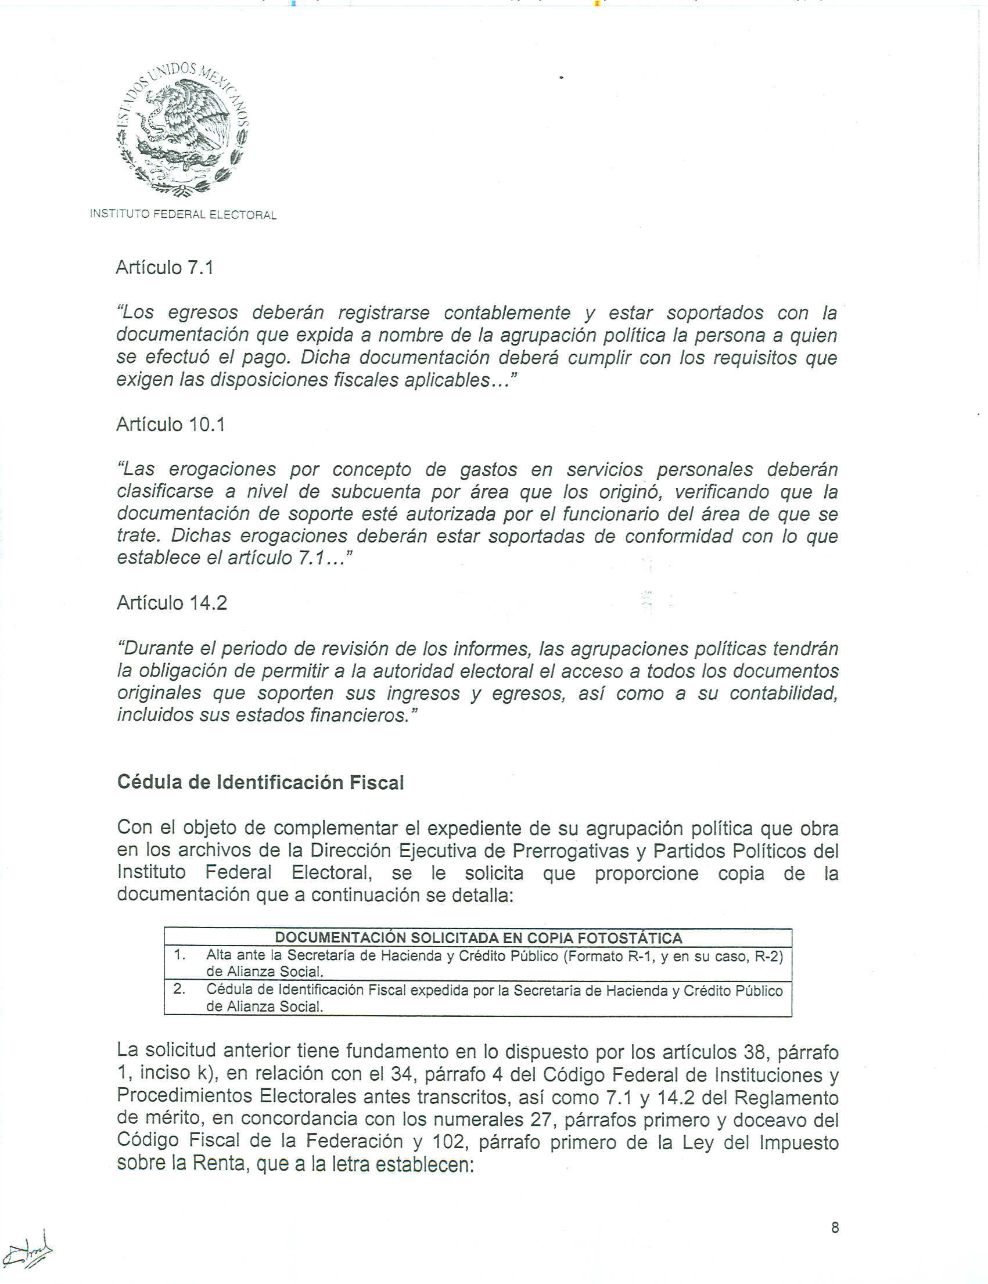

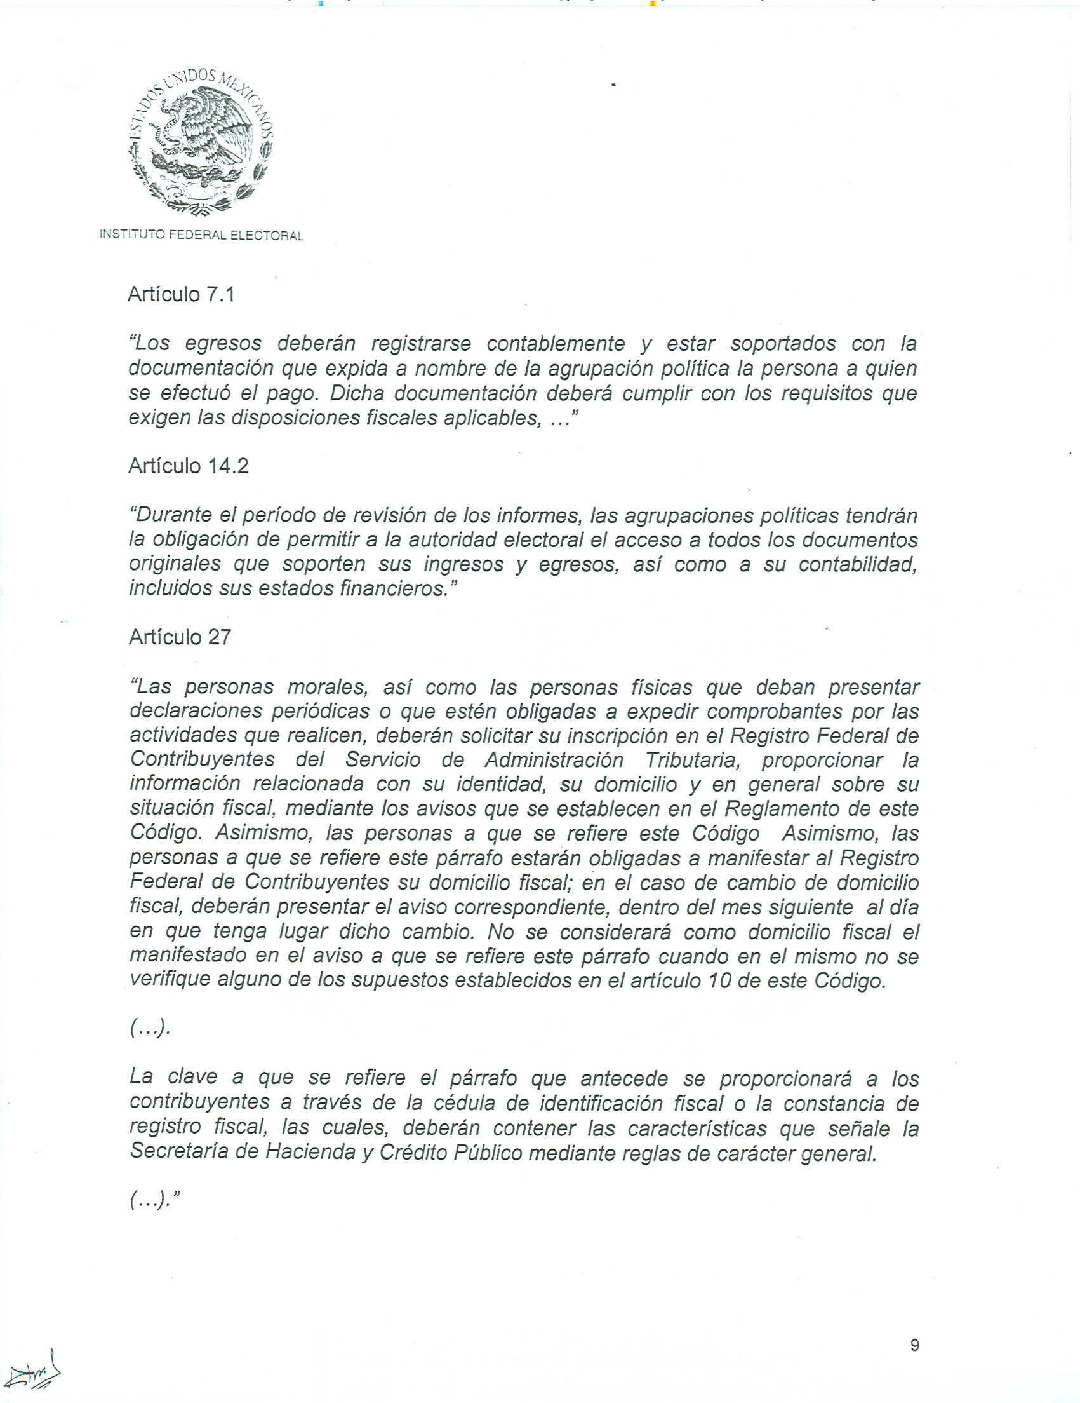

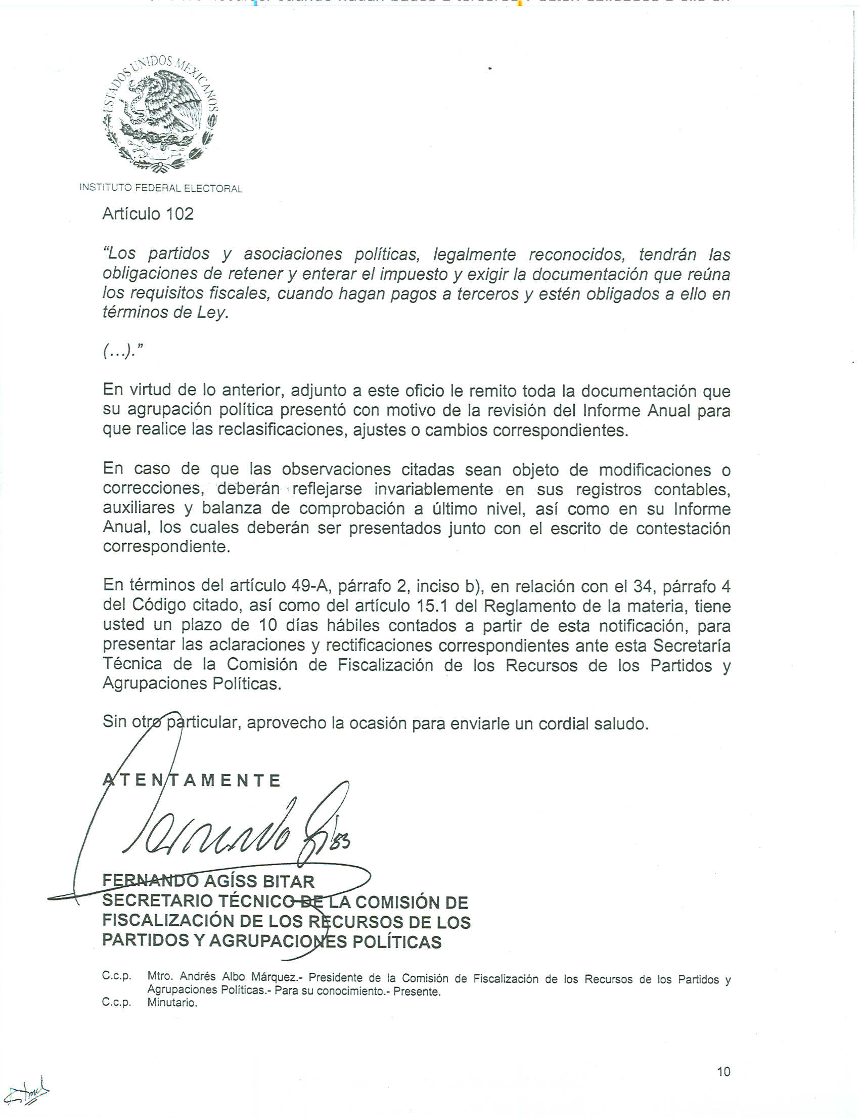

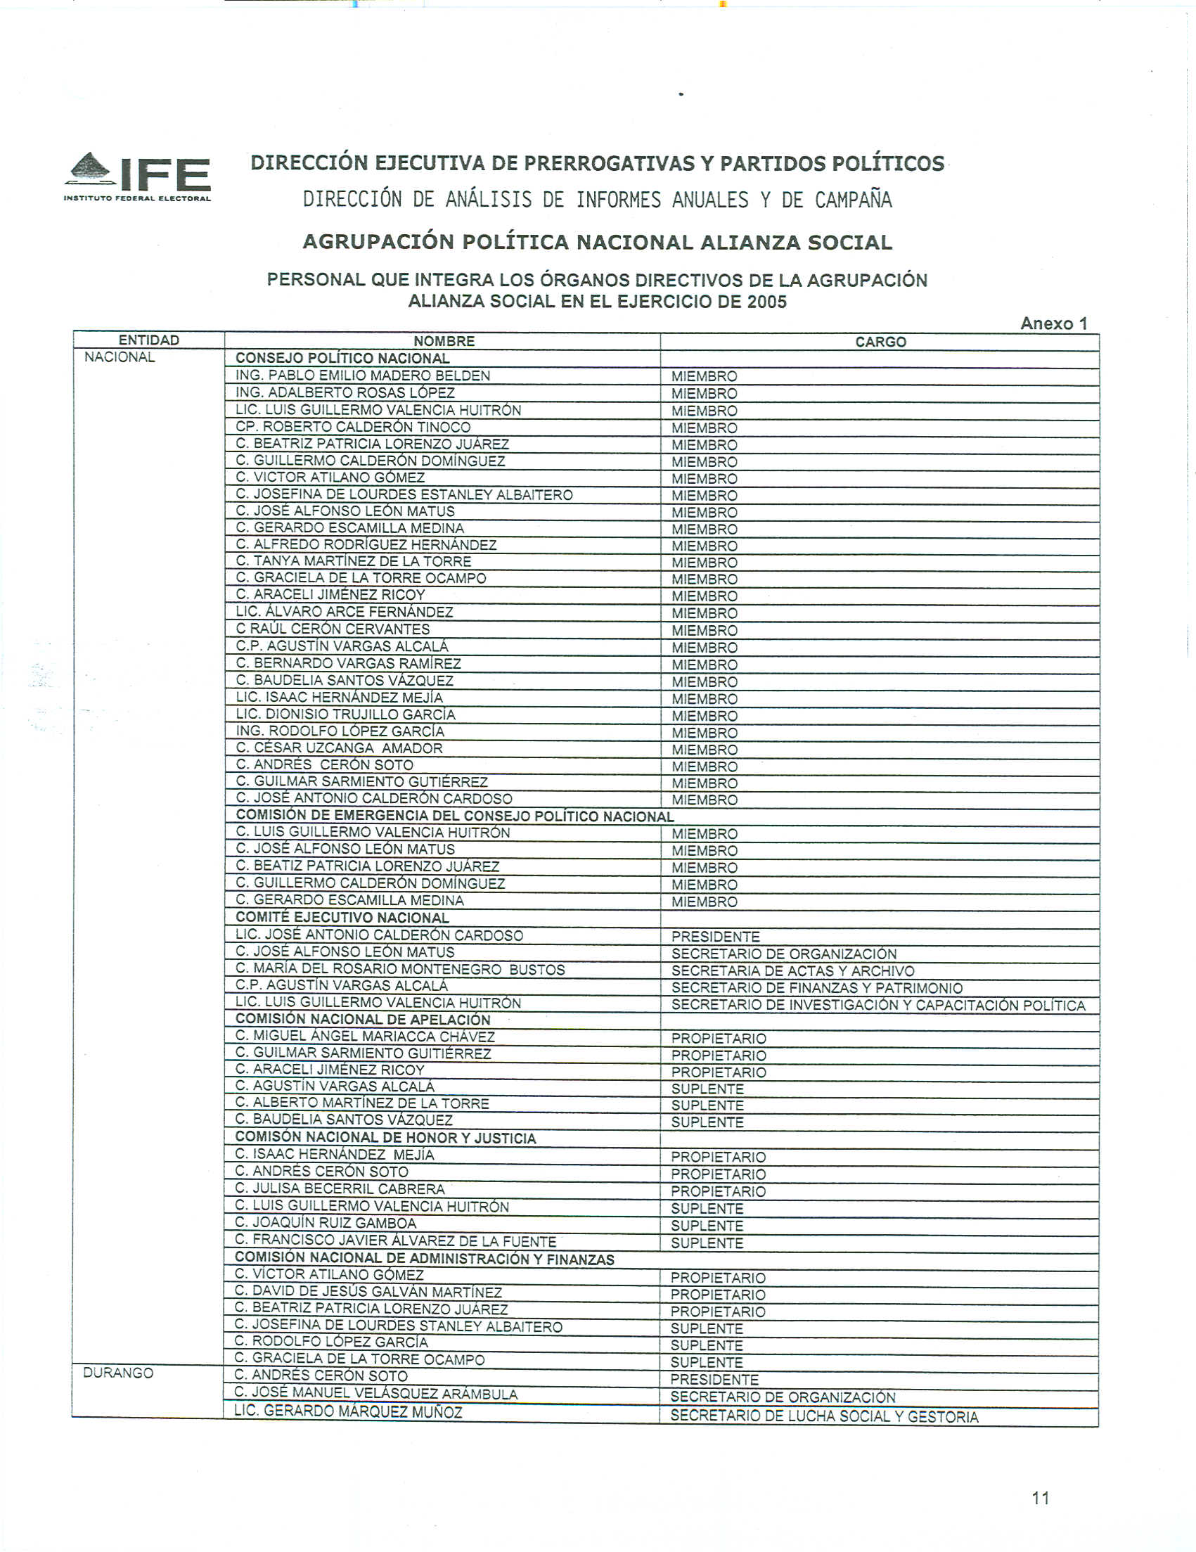

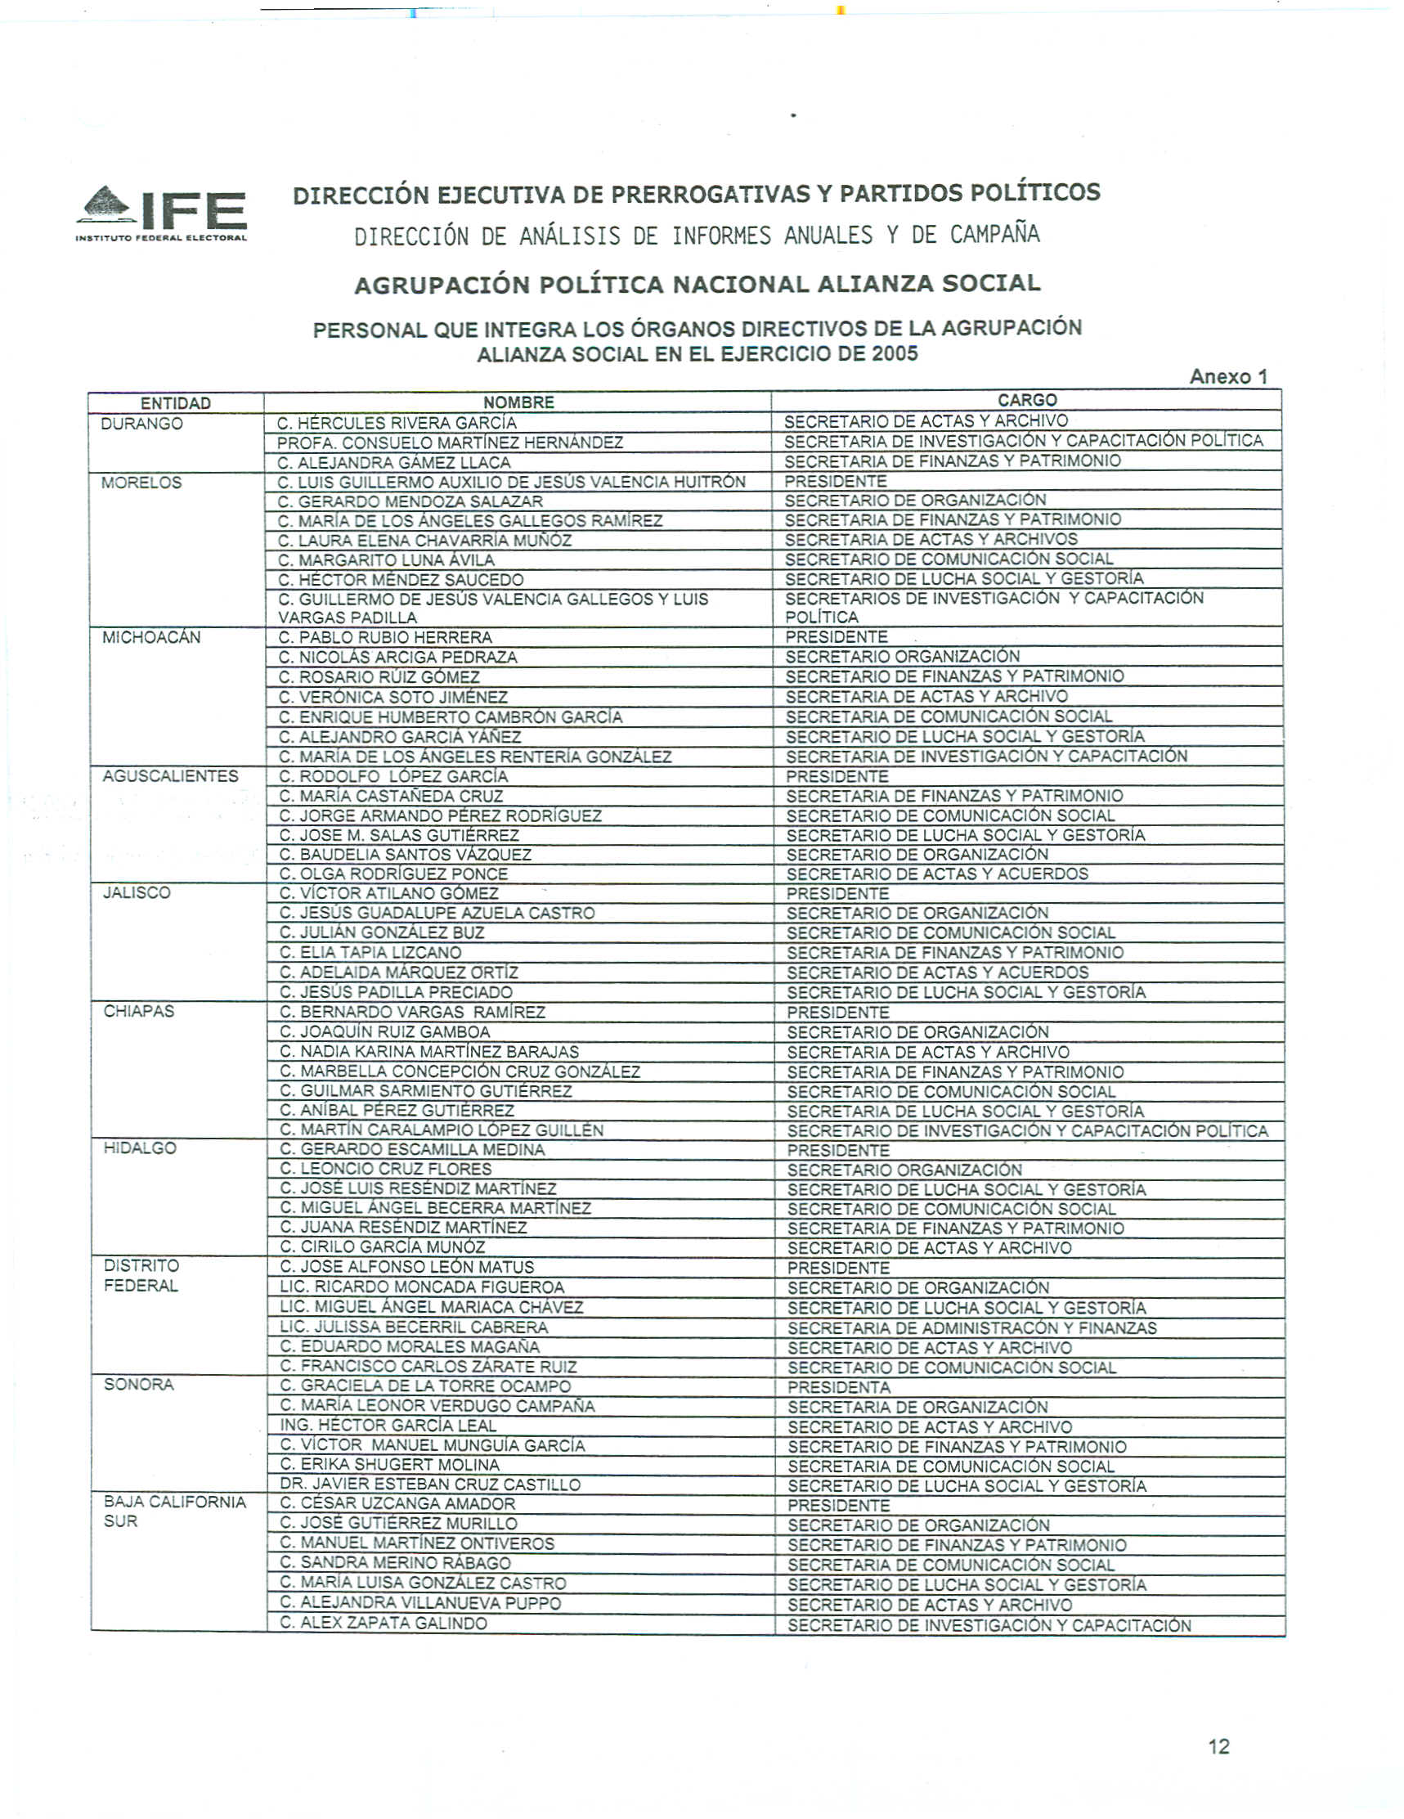

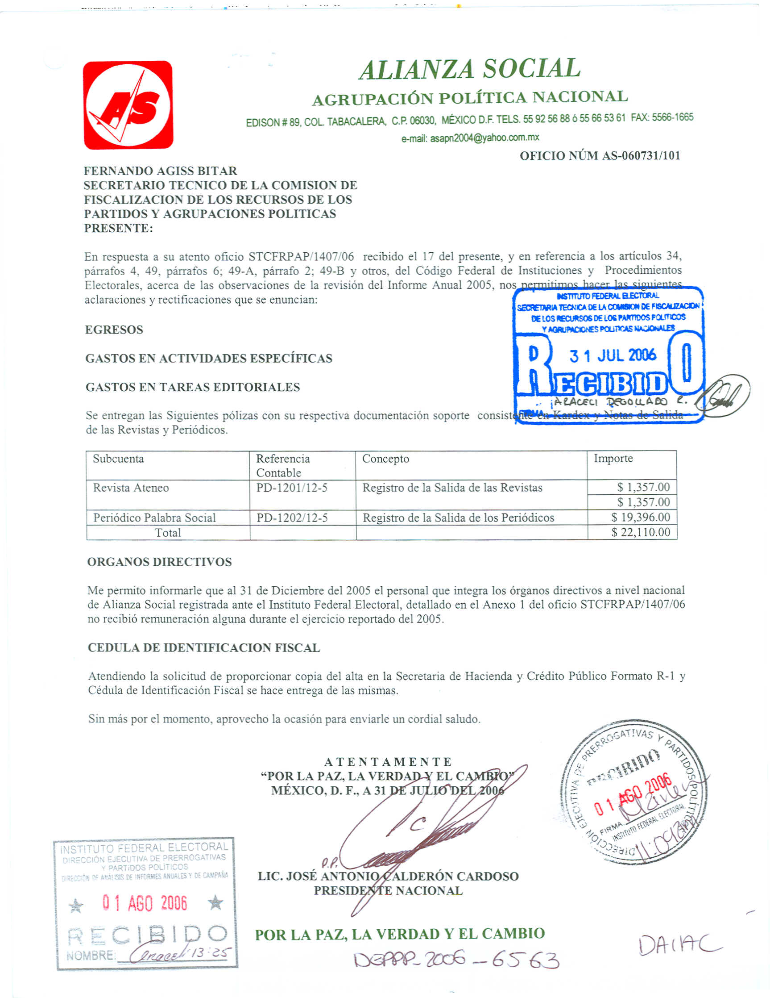
Anexo 4

